２　調査結果

**（１）教室の位置づけ**

**数**

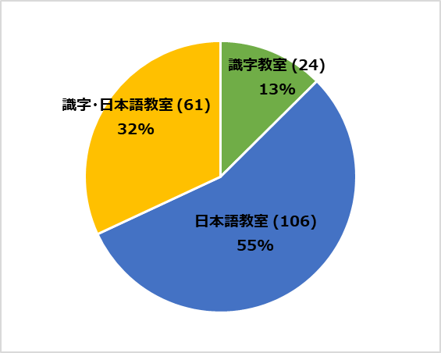

|  |  |
| --- | --- |
| 教室の位置づけ | 教室数 |
| 識字教室 | 24 |
| 日本語教室 | 106 |
| 識字・日本語教室 | 61 |
| 合計 | 191 |

※教室の位置づけについて

教室の位置づけの３分類（識字教室、日本語教室、識字・日本語教室）は、各教室それぞれの認識よるもの

（教室）

**（２）運営形態**

**数**



（その他の回答）

・行政と民間の共催

・教育委員会、学習センター、ボランティアの共催で発足、現在は、センターとボランティアで協力して運営

・財団と独立行政法人の共催



**（３）教室の開催状況**

**数**

**①教室の開催期間等**

**数**

（教室）



複数回答可（教室）

**②教室の開催曜日と時間帯**



（教室）

**③１コマあたりの活動時間数**

